基于思维导图的《材料成型原理》课程教学设计

罗慧娟

(宿州学院，宿州 102617)

摘要：思维导图是一种高效的思维工具和知识整理工具。本文基于《材料成型原理》的课程特点和学情分析，提出将思维导图法作为教学工具，并探讨了思维导图工具在《材料成型原理》线上线下混合式教学中教师教学、学生笔记、学生作业以及课程复习等教学环节的应用方法。本教学设计可有效提高《材料成型原理》课程的教学质量。

关键词：思维导图；材料成型原理；混合式教学；笔记；作业

**一、引言**

思维导图(Mind mapping)是英国著名心理学家、教育家东尼·博赞于19世纪60年代发明的一种高效的思维工具。它被称为一种创造性的和有效的记笔记的方法，其由发明至今，在各个领域得到了广泛的应用。许多研究者积极地将思维导图应用到教学过程中，并对其进行了有益的探索和实践[1-4] 。本文就思维导图在《材料成型原理》课程教学中的应用作一简单探讨。

**二、材料成型原理课程的特点**

《材料成型原理》是材料成型与控制工程专业必修的专业基础课。该课程着重运用所学的数学、物理、化学等基础理论，以及理论力学、材料科学基础等专业基础理论知识来阐明液态成形、焊接成形、塑性成形的内在规律和物理本质。用理论来阐明材料成形过程的本质，掌握材料成形的理论来解决实际生产中出现的各种问题，从而为今后从事材料生产和新材料研究、开发提供坚实的理论基础。课程教学内容多而繁杂，概念术语很多，基础理论很多，课程远离生活实际，较为枯燥。学生听得云里雾里，学习该课程压力不容忽视。如何把教材中的多个知识点有机结合，做到理论清晰化、难点简单化和理论联系实际，为以后的专业课程教学打好基础，需要对“材料成型原理”课程进行教学改革。

**三、材料成型原理课程学情分析**

《材料成型原理》是材料成型与控制专业第四学期开设的学科基础课程，先修课程机械制图、材料科学基础、理论力学、计算机绘图实验、尺规绘图实验、入学教育与专业导论、认知实习。同期开设的课程有材料成型规律及性能综合实验、材料力学、材料现代分析方法。

由于《材料成型原理》课程的专业性，即便经过认知实习，本专业的学生依旧基本没有工程实践经验，理论知识也普遍不足，更没有应用专业理论知识解决实际问题的实际训练。在大二下学期，大部分学生逐渐养成良好的自学能力和习惯，但是仍不排除少数一些自控力较差的学生。这需要进一步培养学生良好的学习习惯，争取引导个别学生有明显进步。

在进行《材料成型原理》课程学习时，陌生刻板深奥的概念、理论越来越多，学生不仅要掌握这些知识，还要尽快理解、记忆和应用，否则不能跟上教学进度。课程难度导致学生初期的学习兴趣很难长期保持，学习效果大打折扣，浪费学习时间。一旦遇到上述问题，教师既要想办法激发学生的学习兴趣，又要兼顾学生的学习效果，教学进度不可避免的受到影响，教学矛盾显而易见。

思维导图能够解决教学矛盾。能够帮助学生养成良好的学习习惯。同时，结合案例法、微视频、微实验、应用型作业设计，理解和应用课程知识点，完成教学目标。

**四、思维导图在教师教学中的指导作用**

教授《材料成型原理》的教师在引导学生进行课程学习时，经常有一种负担。教师自认为很显然的概念学生往往理解不了，学生跟不上每节课的教学进度，常常突击期末考试。归结起来这是由该课程的特点决定的。因为要理解记忆的东西多而乱、没有规律，学生跟不上教师的讲课思路。每节课授课章节殷实，学生消化吸收数页教材内容之余，没有能力和时间提炼出课程重点难点。作为教师，在授课过程中若能清晰地向学生传达自己的授课思路及授课重点，这对学生理解记忆所学知识的帮助是巨大的。这需要先进教学技巧的支撑。思维导图恰好能帮助教师实现向学生清楚传达教学思维的意图。教师在备课中，对全书每章、每节知识内容，先努力画出思维导图，从中找到内容的重点、难点以及内在联系，从中发现教学的切入点，明确教学重点、难点，准备丰富的教学案例和应用型作业，写好教案。

**五、思维导图法教学设计**

思维导图法教学设计分为如下五个步骤：

（1）线上学习通布置预习作业

思维导图简单明了，脉络清晰，印象深刻，方便记忆。教学可采用线上、线下混合式教学。所采用的线上学习平台是学习通。教师在学习通平台发布微视频，导入课程内容，引导学生预习讲授章节。在预习过程中，学生自己手绘初步的思维导图，建立系统化的知识结构。这可对章节知识进行细致梳理，帮助学生迅速发现感兴趣的知识点，提高课堂听课兴趣。教师通过学生绘制的思维导图可以看出学生对各章节的初步预习程度，适时调整教学方案。以“液态成形理论基础”为例。学习通首先发布多个凝固成型教学视频，布置绘制成型工艺过程的课前作业。而后，引导学生画出该篇章的思维导图，如图1所示。该篇章涵盖了液态金属成形过程依次需要的理论知识。首先，学生们要掌握液态金属的特征，理解液态金属的流动、传热。其次，学生们要掌握液态金属成形中，液态金属的凝固形核及晶体成长。最后，学生们要掌握多元液态金属的凝固组织的控制。思维导图表明课程开展的逻辑结构与实际凝固生产过程同步一致，学生的学习与生产实际紧密结合。

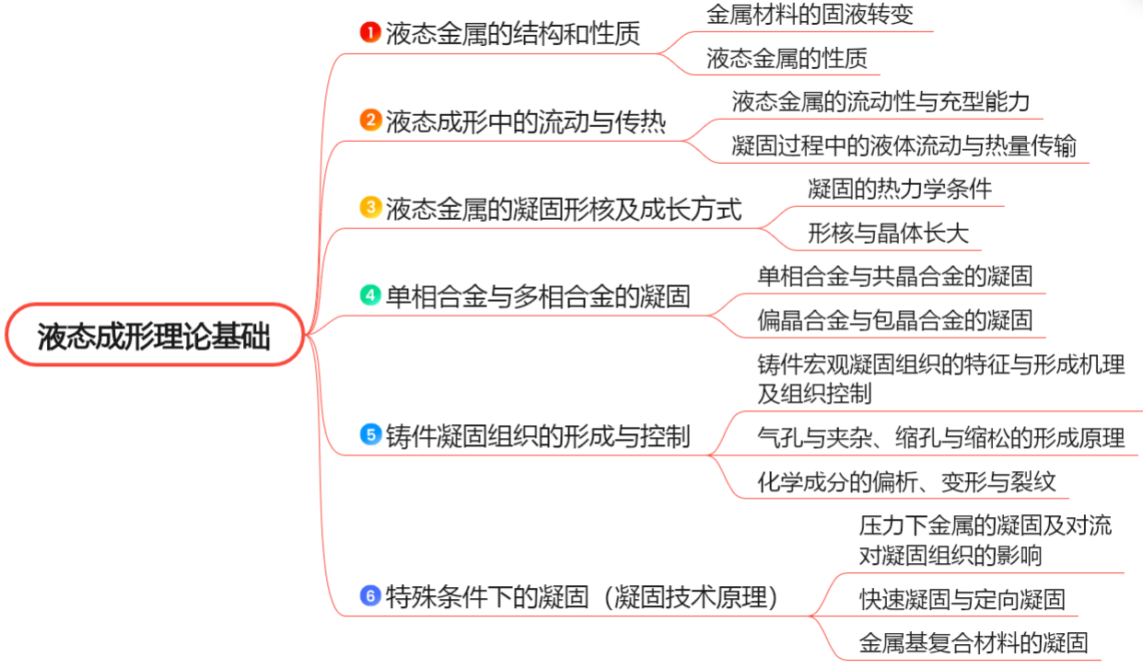

图1 “液态成形理论”基础篇章的知识思维导图

（2）重点、难点内容的思维导图法教学

《材料成型原理》课程内容知识点繁多。课堂教学主要是讲授重点、难点，并培养学生解决综合问题的能力。在课堂讲授时，教师按照思维导图脉络讲授课程的知识点。针对知识点，适当添加案例、教学彩画、教学视频予以展开。同时，引导学生采用思维导图的方式做笔记，细化知识点。

以“液态金属的性质”为例，学生需记忆并理解本章的概念，掌握液体黏度和张力的基本公式，会计算毛细管问题。教师讲到第一个知识点“黏度”，就在“液态金属的性质”后面添加一项，如“黏度（η）”。“黏度（η）”的第一个知识点为“η的定义”，第二个知识点为“黏度的影响因素”，第三个知识点则是“黏度在材料成形过程中的意义”。“黏度的影响因素”的四个知识点分别为“化学成分”，“温度”，“非金属夹杂物”和“冶金处理”。“黏度在材料成形过程中的意义”的三个知识点分别为“影响液态金属净化”，“影响液态合金流动阻力”和“影响凝固过程中液态合金对流”。学生一边听课，一边画出图2所示的思维导图，形成关于“液态金属的性质”的知识脉络。教师讲到“液态金属的性质”的第二个知识点“表面张力（σ）”，就在“液态金属的性质”后面添加一项，如“表面张力（σ）”。继续展开，将课程知识点一览无余的整理在思维导图上。这样授课脉络既一目了然，又方便记忆。俗话说，好记性不如滥笔头。学生手绘思维导图的过程，也是对课程知识点的强化记忆。通过回顾思维导图，学生知道“液态金属的性质”影响材料成形过程，哪些影响因素影响“液态金属的性质”。知识的层层展开可形成一个关于该课程的整体知识体系框架，从而达到对课程全局的把握。再结合学习通布置课程作业进行专题训练，很容易形成一个关于通过控制液态金属的性质调节材料成形过程的综合思维方法。分析评价学生绘制的思维导图，下次课选取较好的导图展示在多媒体屏幕上，既完成课堂教学中的复习环节，又展示同学们用心复习和掌握的结果。

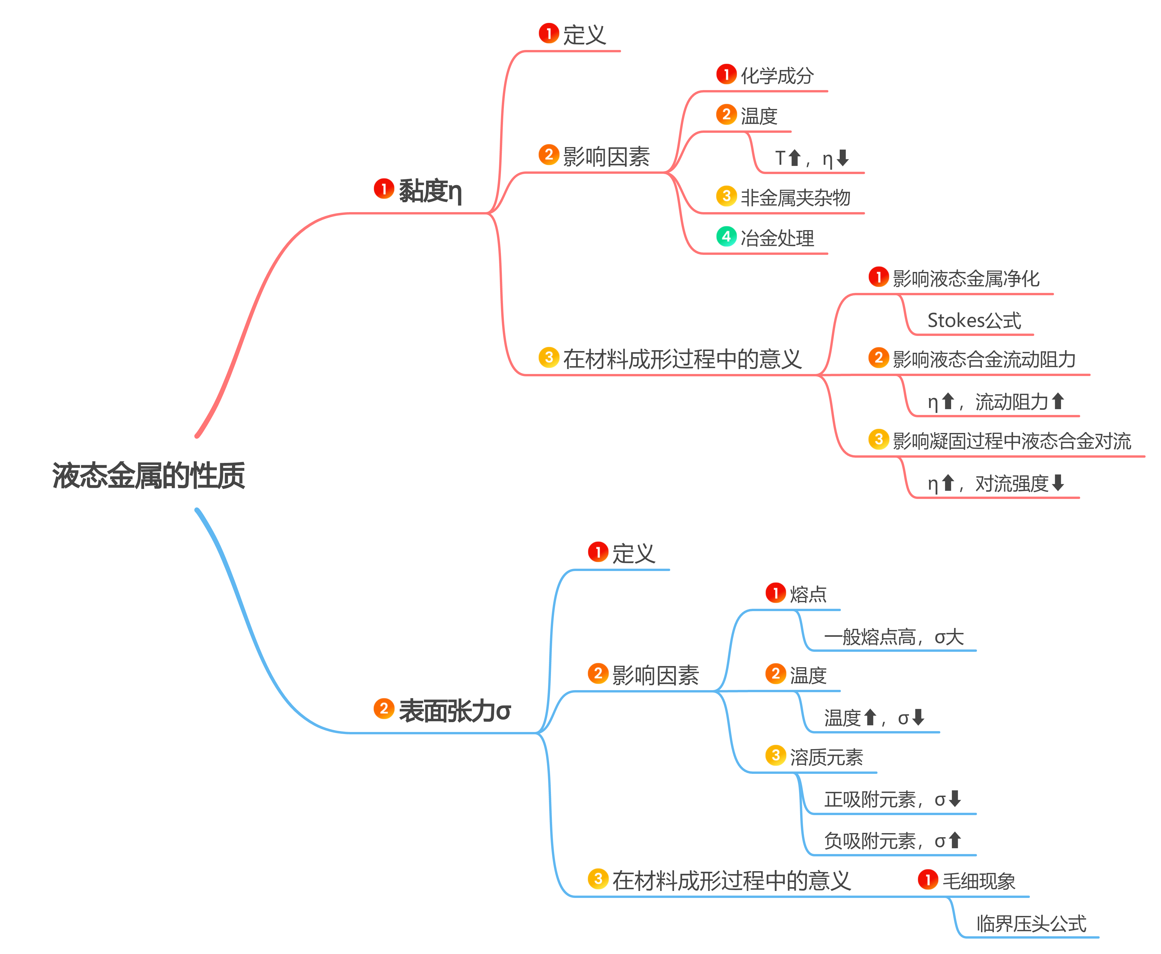

图2 “液态金属的性质”知识思维导图

（3）教材知识点的思维导图法自学

《材料成型原理》课程内容知识点繁多。由于课时有限，课堂教学仅仅是讲授重点、难点，或者只讲难点，难以将教材内容全部覆盖。借助布置思维导图自学作业，将适当难度的教材内容引导学生用自绘思维导图的形式完成，补足该章节的思维导图。这可锻炼提升学生的自学能力，也极大的弥补课堂教学知识量的不足。比如，在“液态金属的结构和性质”一章中，“液态金属的结构与分析”、“半固态金属的流变性及表现黏度”需要学生自学完成。

（4）布置线上、线下课程作业

学生课后完成线上、线下作业。线上作业是学生观看微视频，阅读问题，给出解答。线下作业分为三部分。一是针对重点、难点知识的课程作业，是训练学生对于该知识点的应用能力。比如针对表面张力的临界压头公式知识点，布置如下课后题。“钢液对铸型不浸润，θ=180°，铸型砂粒间的间隙为0.1cm，钢液在1520℃时的表面张力σ=1.5N/m，密度ρ液=7500kg/cm3。欲使钢液不浸入铸型而产生机械黏砂，所允许的压头h值是多少？”二是自学内容的课程作业。这部分作业都布置在装订好的习题集中。三是实践作业。关联课程12课时的《材料成型规律及性能综合实验》同时开设。设置模板题库，或鼓励学生自提问题，写出解答。锻炼学生对于知识点的综合运用能力。学生批阅小组随机互相批阅，并给出打分依据。教师抽查学生评阅记录。

（5）课程复习

在课程结束时，思维导图教学法已经帮助学生很好的梳理本门课程的知识，把整本书所学知识串联起来，形成了一个系统的知识网。学生听课笔记饱满，逻辑合理，习题册作业规范，完成质量高，考试成绩良好。

四、结语

在工程教育认证背景下，《材料成型原理》的传统课堂教学模式需要改革和创新。《材料成型原理》这门课程的教学目标是阐明液态成形、焊接成形、塑性成形的内在规律和物理本质。用理论来阐明材料成形过程的本质，掌握材料成形的理论来解决实际生产中出现的各种问题。思维导图法能充分调动学生的课程参与度，有助于学生更好的完成预习、课堂学习及复习。采用思维导图梳理教材内容后，学生对知识的系统把握方面有明显提高，综合应用知识解决复杂问题的能力有明显提高，有助于提高课堂理论知识与应用能力的高效融合教学。合理的教学设计必然能够提高教学质量，提高所培养学生的质量。思维导图法教学将助力材料成型及控制工程专业应用型人才的培养。

参考文献：

[1] 张敏，杨凤梅，朱晓红.利用思维导图提高学生学习效率的探索[J] . 中国医学教育技术，2010(4): 340-341.

[2] 赵静，赵吉文，董菲. 基于思维导图和反向思维的”材料力学”教学设计[J]. 常州工学院学报，2019(3): 68-72.

[3] 张建军，蔡晓君，张九菊，郭炜. 思维导图在工程材料与成型技术基础教学中的实践探索[J]. 大学教育，2016(7): 159-160.

[4] 李佰洲, 蔡兰蓉，李秋. 学科思维导图法在材料力学”金课”建设中的教学实践[J]. 教育教学论坛，2020(8): 258-259.